План осуществления образовательной деятельности
Дата 20.04.2020 день недели: понедельник Воспитатель: Лащенко Е.В
Тема недели: «Весна повсюду»

№ | Непосредственно организованная образовательная деятельность | Задания для проведения с ребенком
1 | Вид: Познавательное развитие  Тема: «Что растет за окном?»  Задача: закреплять понимание один и много  Пальчиковая гимнастика «Весна»  задача: развивать у детей моторику рук.  Игра: «Какие бывают деревья»  Задача: учить детей различать деревья, отмечать их характерные особенности.  Чтение русской народной сказки  « Курочка ряба»  Задача: учить детей слушать внимательно сказку. | Наблюдение.  Взрослый: Ребята, посмотрите, что растёт за окном? (Дети смотрят и перечисляют) Какое дерево? Сколько кустов растёт за окном? ( Много). Дерево большое, высокое, а какие кусты? (низкие меньше дерева). Деревья большие, а кусты маленькие.  Посадили зернышко, Нажать на центр ладони пальчиком  Выглянуло солнышко. Кисти сжимаем и разжимаем по очереди  Солнышко, свети — свети!  Зернышко, расти — расти! Ладони вместе, руки двигаются вверх  Появляются листочки, Ладони соединить, пальцы по очереди соединяются с большим пальцем на двух руках одновременно  Распускаются цветочки. Кисти разжимаем по очереди.  Пальцы складываем щепоткой. Качаем ими.  Взрослый рассаживает детей за столом на стулья. На столе разложены картинки с деревьями: береза, сосна.  Взрослый: Это сосна. У нее нет листиков . У сосны колючие иголки. У сосны есть шишки. Как называется это дерево? ( Сосна). Что есть у сосны? (Иголки, шишки). Это береза. У березы белый ствол и сережки. Как называется это дерево? (Береза). Какой ствол у березы? ( Белый ). Покажите сережки у березы.  Это дуб. Он большой. У него коричневый ствол. На ветках растут желуди.  Как называется это дерево?  Дети. Дуб.  Воспитатель. Правильно. Какого цвета у него ствол?  Дети. Ствол коричневый.  Воспитатель. Правильно. На дубе растут жёлуди (показывает картинку)  Где растут жёлуди?  Дети: .Желуди растут на дубе.  Воспитатель. Правильно. Берет следующую картинку.  Воспитатель: Это береза. У березы ствол белый. На ветках растут сережки. Как  называется это дерево?  Дети. Береза.  Воспитатель. Правильно. Какого цвета ствол у березы?  Дети: Белого цвета.  Воспитатель. Правильно. Покажите сережки у березы (ребенок показывает сережки).  Воспитатель Это дерево сосна. У нее нет листочков. Есть колючие иголки. У сосны есть  шишки. Как называется это дерево?  Дети. Сосна.  Воспитатель. Правильно. Что есть у сосны?  Дети. Есть шишки и иголки.  Это дуб. Он большой. У него коричневый ствол. На ветках растут желуди.  Как называется это дерево?  Дети. Дуб.  Воспитатель. Правильно. Какого цвета у него ствол?  Дети. Ствол коричневый.  Воспитатель. Правильно. На дубе растут жёлуди (показывает картинку)  Где растут жёлуди?  Дети: .Желуди растут на дубе.  Воспитатель. Правильно. Берет следующую картинку.  Воспитатель: Это береза. У березы ствол белый. На ветках растут сережки. Как  называется это дерево?  Дети. Береза.  Воспитатель. Правильно. Какого цвета ствол у березы?  Дети: Белого цвета.  Воспитатель. Правильно. Покажите сережки у березы (ребенок показывает сережки).  Воспитатель Это дерево сосна. У нее нет листочков. Есть колючие иголки. У сосны есть  шишки. Как называется это дерево?  Дети. Сосна.  Воспитатель. Правильно. Что есть у сосны?  Дети. Есть шишки и иголки. Взрослый: Это сосна. У нее нет листиков, У сосны колючие иголки. У сосны есть шишки. Как называется это дерево? ( Сосна). Что есть у сосны? ( Иголки, шишки). Покажите сосну. (Дети показывают). Это береза. У березы белый ствол и сережки. Как называется это дерево? ( Береза). Какой ствол у березы? ( Белый). Покажите сережки у березы.( Дети показывают). Покажите где сосна , береза.  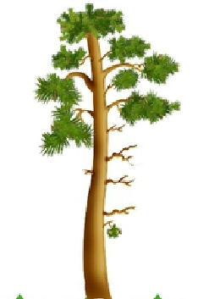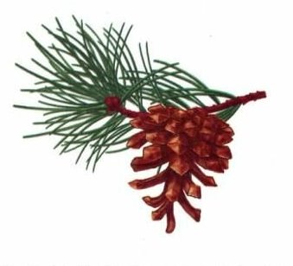  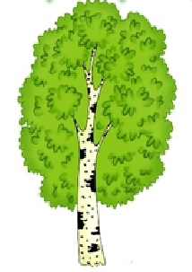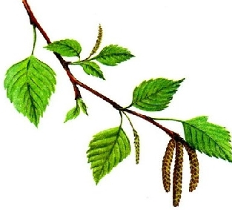  Дети играют с картинками: к картинке с сосной кладут колючую веточку, шишки. К картинке с березой с листиками с сережками.

Комплекс утренней гимнастики с 20.04- 24.04.2020г
«Серенький зайчишка».

Вводная часть.
. «Ходьба за зайчиком» друг за другом.
2. «Какие мы большие» Ходьба на носочках.
3. «Бег за зайчиком» Обычный бег
4. «Потеряли зайчика» Ходьба врассыпную

Основная часть.
1. «Зайка греет лапки на солнышке»
И.п: стоя, ноги слегка расставлены, руки опущены. Руки вперед, повернуть ладонями вверх-вниз, сказать: «Тепло». Вернуться в И.п
2. «Зайка греет ушки»
И.п: стоя, ноги слегка расставлены, руки за спину. Повернуть голову в сторону. Вернуться в И.п. Повернуть голову в другую сторону. Вернуться в И.п.
3. «Зайка прячет лапки»
И.п: стоя, руки в стороны. Наклон вперед, ладони положить на живот, сказать: «Нет». Вернуться в И.п.
4. «Зайчик занимается спортом»
Бег чередуя с ходьбой на месте.

Заключительная часть.
ходьба по кругу».
2. Под.игра «Зайка серенький сидит».
- Зайка серенький сидит и ушами шевелит.
Вот так, вот так он ушами шевелит.
- Зайке холодно сидеть, надо лапочки погреть.
Вот так, вот так надо лапочки погреть.
- Зайке холодно стоять, надо зайке поскакать.
- Вот так, вот так надо зайке поскакать.
- Кто-то зайку испугал. Зайка прыг и ускакал.
Дети убегают, зайка ловит их.

